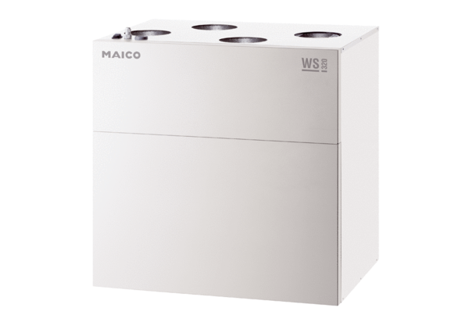Središnji ventilacijski uređaj WS 320 BRJedinica za pakiranje: 1 komAsortiman: K
Broj artikla: 0095.0262Proizvođač: MAICO

